**Next Level Hackaton 2020**

Proyecto RecychaIn

Equipo FutureMinds

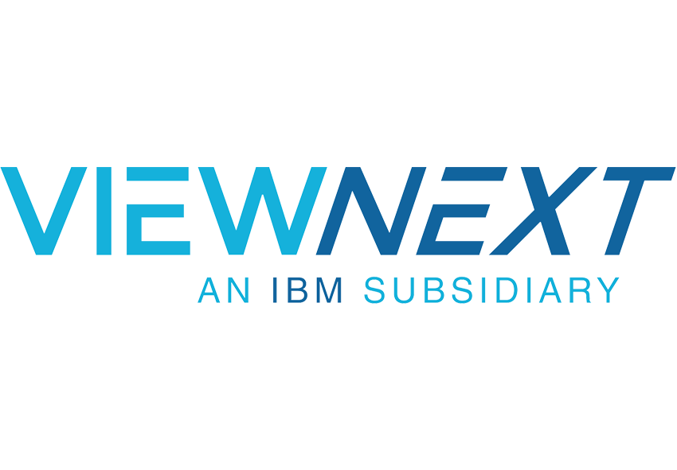

Carlos Álvarez López

Luis Blázquez Miñambres

Carlos Martín de Arribas

Francisco Pinto Santos

Contenido

Tabla de ilustraciones 3

1. Introducción 5

2. Problemática que resuelve el proyecto 6

3. Solución 7

3.1. Arquitectura 7

3.2. Herramientas 8

3.2.1. NodeJS 8

3.2.2. Python 8

3.2.3. IBM Visual Recognition 8

3.2.4. IBM Natural Language Understanding r7 8

3.2.5. IBM Functions 9

3.2.6. IBM Watson Studio 9

3.2.7. IBM Cloudant 9

3.3. Tecnologías 10

3.3.1. Blockchain 10

3.3.2. Ingesta 10

3.3.3. Inteligencia Artificial 10

3.3.4. Aplicaciones móviles 10

3.3.5. Bases de datos 11

3.4. Metodología y forma de trabajo aplicada 11

4. Desarrollo del hackathon 12

5. Impacto de la solución 13

6. Necesidades para lanzamiento al mercado 14

7. URL del prototipo 15

8. URL del video 16

# Tabla de ilustraciones

Ilustración 1: Arquitectura del sistema planteado 7

# Introducción

En este documento se presentará toda la información y presentación relativa al proyecto propuesto por el equipo “FutureMinds” como solución a la problemática asociada a la gestión de residuos y reciclaje sostenible en las ciudades, en el que se explicará brevemente las arquitectura implementada, los servicios de IBM Cloud usados , así como una breve descripción de las herramientas auxiliares y tecnologías aplicadas.

# Problemática que resuelve el proyecto

En este apartado se abordará la problemática elegida en el reto relacionado , en este caso, con el tema de la sostenibilidad. La implementación que se ha planteado ha sido en base a dar solución a la problemática de la gestión de residuos y reciclaje sostenible en las ciudades.

Para ello se han hecho uso de diferentes tecnologías dentro del dominio de la informática para realizar una aplicación sólida y ,sobre todo, útil que permita que las personas sean conscientes de los peligros y riesgos acarreados por el vertido de residuos y la mala planificación y aprendizaje en el uso del reciclaje. Para ello, el equipo planteó que el mejor acercamiento posible a estas personas (sobre todo dentro de la categoría de gente más joven) era por medio de los recursos que ofrece , actualmente, la era digital: redes sociales, aplicaciones móviles, automatización de servicios, etc.

Para ello se ha planteado unificar parte de estos recursos y su uso mediante una aplicación móvil en dispositivos iOS que logre atraer la atención de grupos de jóvenes y , mediante el uso de diversas tecnologías, les ayude a ser más conscientes de esta problemática.

De esta forma, y de forma concisa, esta aplicación posibilitará que, las tareas y conceptos referentes al tema del reciclaje y los residuos, resulte sencillo para este grupo de personas y les permita tomar contacto , por medio de distintas tareas, de los distintos medios de apoyar el reciclaje (de forma incluso inconsciente) sin tener un conocimiento extenso o previo sobre el dominio.

# Solución

En este apartado se reúnen los aspectos técnicos y de implementación de la solución planteada, cuya explicación se va a desglosar a continuación.

## Arquitectura

La arquitectura propuesta es una arquitectura dividida en varios subsistemas de forma modular, flexible, bajo acoplamiento y totalmente extensible, de manera que se puedan incorporar tantos servicios de la nube de IBM como se requiera ya que las llamadas de la aplicación móvil se realizan a programas Actions del servicio IBM Functions como si fueran endpoints de una API REST, salvaguardando la lógica de negocio de la interfaz del dispositivo inicialmente planteado.

A continuación , en la Ilustración 1, se presenta la arquitectura planteada del sistema implementado para la solución del proyecto.

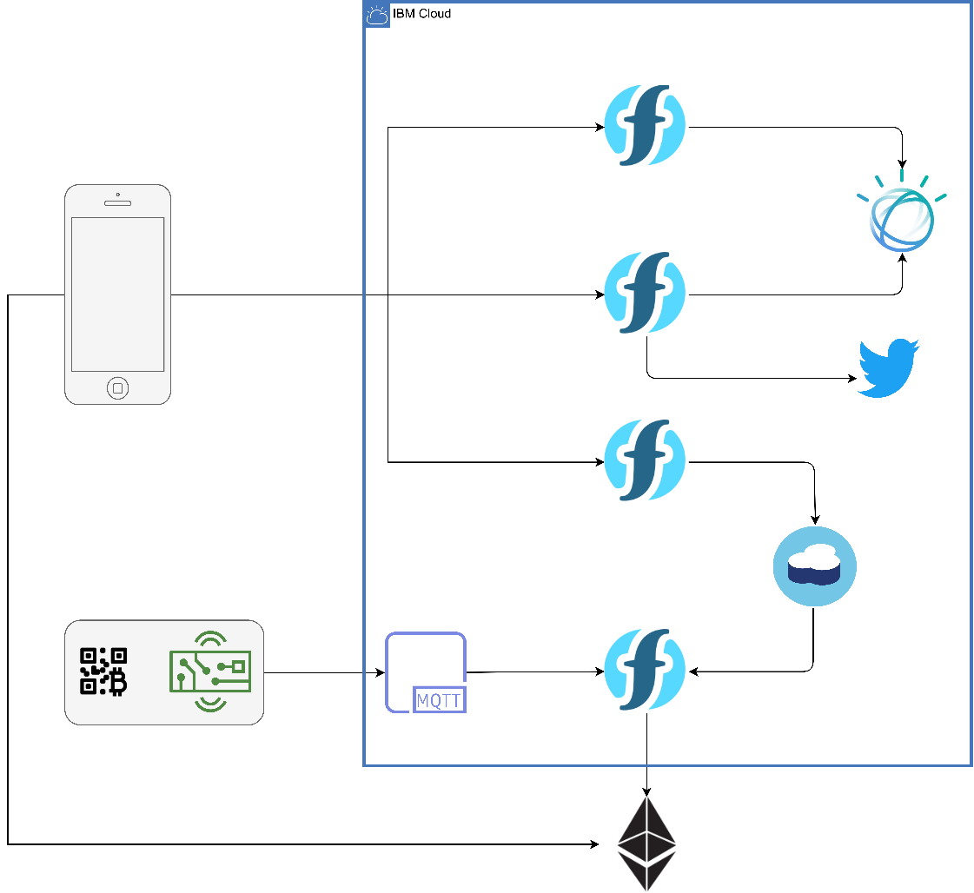

Ilustración : Arquitectura del sistema planteado

## Herramientas

### NodeJS

Este es el lenguaje escogido para implementar todas las funciones de ingesta, inteligencia artificial y acceso a base de datos dentro de los Actions que ofrece el servicio IBM Functions. Principalmente para realizar distintas acciones programáticas dentro de la plataforma de IBM y que estas sean llamadas y ejecutadas de forma remota desde la aplicación móvil.

### Python

Este es el lenguaje escogido para realizar el *Smart Contract* con Blockchain mediante Ethereum debido a su flexibilidad y optimización en el despliegue de este tipo de tecnologías.

### IBM Visual Recognition

Este ha sido el servicio utilizado de IBM Cloud para el reconocimiento de imágenes dentro del apartado de Inteligencia Artificial y que permitirá clasificar , desde la aplicación móvil, las imágenes de objetos residuales en varias categorías (plástico, cristal, cartón, metal, papel y basura inorgánica) para , posteriormente, mostrar en qué contenedor han de ser introducido el objeto u objetos mostrados en dicha imagen.

### IBM Natural Language Understanding r7

Este ha sido el servicio utilizado de IBM Cloud para el análisis de sentimiento de tweets mediante procesamiento de lenguaje natural dentro del apartado de Inteligencia Artificial e ingesta. Este servicio proporcionará una valoración entre 0 y 1 del sentimiento del tweet que, posteriormente, será procesado por uno de los Actions programados y que devolverá a la aplicación móvil si los tweets más recientes sobre reciclaje son muy positivos, positivos, neutrales, negativos o muy negativos mostrados de forma representativa en forma de un emoji.

### IBM Functions

Este es el servicio utilizado de IBM Cloud para implementar y desplegar las distintas funciones del sistema en forma de Actions, de manera que sirven en forma de endpoints de una API REST a la aplicación móvil para realizar una serie de tareas y devolver los resultados a la pantalla del dispositivo de forma remota sin necesidad de integrar todo el código o las funciones descritas dentro del código del dispositivo.

### IBM Watson Studio

Este es el servicio utilizado de IBM Cloud para almacenar y enlazar los proyectos de inteligencia artificial del proyecto de forma que se pueda facilitar la configuración, entrenamiento y despliegue de los servicios relacionados con esta materia utilizando una interfaz que ofrece el propio servicio.

### IBM Cloudant

Este es el servicio utilizado de IBM Cloud como base de datos para almacenar datos no estructurados al tratarse de una base de datos no relacional. En ella se almacenarán todos los datos referentes a la información básica de os usuarios que hagan uso de la aplicación móvil, los resultados del análisis de sentimiento, entre otros.

## Tecnologías

### Blockchain

Hay que decir aquí que hemos usado esto externamente porque el servicio de IBM de Blockchain es de pago y no lo permite la versión Lite.

### Ingesta

Dentro de la parte de *backend* del sistema se ha pretendido conseguir tweets acerca de haciendo uso de la API de Twitter mediante un código en NodeJS. A través del cual, mediante el uso de las Actions del servicio de IBM Functions, se ha aplicado el código en NodeJS donde la aplicación móvil llamará al endpoint establecido para ese Action consiguiendo un flujo de ingesta en el que , una vez recogidos los tweets que hablasen sobre reciclaje, se aplicará sobre el texto de los mismos una análisis de sentimiento haciendo uso del servicio de IBM Natural Language Understanding, que devolverá como resultado una valoración entre 0 y 1 del valor del sentimiento de cada tweet, siendo posteriormente procesado y *parseado* para ser clasificado en muy positivo, positivo, neutral, negativo o muy negativo.

### Inteligencia Artificial

Dentro de la parte de inteligencia artificial se ha pretendido hacer uso , por un lado, de la parte de procesamiento de lenguaje natural que ofrece IBM Natural Language Processing (en concreto del análisis de sentimiento sobre texto) para hacer un análisis de los tweets extraídos mediante la ingesta. Y, por otro lado, de la clasificación y representación de objetos en imágenes mediante el uso del servicio IBM Visual Recognition e IBM Watson Studio para la clasificación de imágenes que ayuden a decidir en qué cubo de residuos es necesario depositar el objeto mostrado en la imagen. De esta manera, la parte de análisis de sentimiento se encuentra en el Action referente a la ingesta de Twitter, mientras que la clasificación de imágenes relacionadas con basura se encuentra en otro Action.

### Aplicaciones móviles

Haciendo uso de una aplicación en el sistema operativo iOS, se ha desarrollado una aplicación móvil desde la cual los usuarios podrán acceder a las funcionalidades del sistema planteado. Se encargará de llamar a las URLs proporcionadas por los Actions del servicio IBM Functions, para ejecutar cada uno de los servicios previamente explicados del Cloud de IBM Esta aplicación móvil posee licencia y será publicada en la App Store para su posterior ejecución y disfrute.

### Bases de datos

Para el almacenamiento de datos del usuario, así como los resultados de la ingesta de Twitter y su , posterior, análisis de sentimiento se persisten temporalmente para su representación en la aplicación móvil gracias al servicio de almacenamiento de bases de datos IBM Cloudant, que permite almacenar en forma de datos no estructurados (JSON), los datos previamente mencionados.

## Metodología y forma de trabajo aplicada

Dentro del equipo “FutureMinds”, se encuentran cuatro integrantes con experiencia en proyectos dedicados a distintas áreas y ramas de la informática y el mundo de la ciencia computacional. Es por ello que , aunque todos hemos estado en constante comunicación de las tareas que íbamos haciendo , teniendo un control del sistema total, y de los retos y problemas que han ido surgiendo a lo largo del desarrollo, ha resultado sencillo dividir las tareas ,con el fin de optimizar tiempo y recursos. Esto es debido a que cada miembro del grupo se ha especializado en desarrollar y plantear una tecnología concreta dentro de la solución propuesta para, posteriormente, plasmarla en el sistema final e integrarlo con el resto de los componentes. De esta manera todos los miembros que conforman el grupo se encontraban al tanto de lo que iba haciendo cada uno, pero sin perder de vista el dominio específico de la tecnología que cada uno estaba desarrollando.

# Desarrollo del hackathon

En este apartado se describirá el trabajo realizado durante todos los miembros del equipo y que se describió metodológicamente en el flujo de trabajo en el punto anterior. Entre todos los miembros hemos ido realizando pequeñas reuniones a lo largo de los dos días que ha durado la competición, en las que se han ido integrando cada una de las partes, a la vez que íbamos planteando los avances y problemática encontrada que nos permitiera ayudarnos mutuamente y avanzar. Cabe mencionar que cada miembro del equipo ha hecho su aportación en cada uno de los subsistemas que conforman el producto final , integrando cada subsistema en el que cada miembro se encontraba trabajando. Por un lado, los subsistemas referentes a Blockchain, aplicación móvil, Inteligencia Artificial e Ingesta.

Durante el desarrollo de la competición hemos tenido cuatro checkpoints bien diferenciados con nuestro mentor, en el que se han planteado los puntos del desarrollo de la solución:

* **Martes 17, 10:30 –** en esta sesión sirvió como una toma de contacto entre el equipo y el mentor y permitió definir la idea que íbamos a realizar, junto con una breve presentación de cada uno de los miembros, nuestras experiencias y especialidades en el domino de la informática y en las que nos íbamos a centrar para desarrollar cada uno de los subsistemas y nuestra forma de trabajo.
* **Martes 17, 15:45 –**  en esta sesión se planteó, a modo de boceto o plantilla, una primera versión a nivel técnico de la solución que se iba a plantear y que estuviese relacionada con la problemática elegida dentro del reto.
* **Miércoles 18, 9:00 –** esta sesión sirvió para actualizar al mentor de los avances realizados hasta el momento, la previsión de tiempo y finalización del proyecto, así como de los problemas que nos habían surgido a lo largo del desarrollo.
* **Miércoles 18, 17:00 -**  esta sesión resultó la última con el mentor para presentar el producto final, debatir ciertos detalles en el desarrollo y, sin ningún tipo de cambio adicional ni comentario por su parte, para dar por finalizada la competición y entregar la solución.

# Impacto de la solución

En este apartado se detallará el impacto que resultará la solución planteada en el contexto social actual y , si cabe mencionarlo, medioambiental.

Es importante que con esta aplicación se logre transmitir un mensaje claro de la falta de conocimiento y aprendizaje en la materia del reciclaje en las nuevas generaciones. Y es mediante la tecnología y los últimos recursos disponibles en la era digital donde se abre una nueva posibilidad de conectar con este grupo utilizando distintos servicios y herramientas que se mezclan con términos tecnológicos como Blockchain, Inteligencia Artificial, etc. , es decir, términos dentro de un vocabulario que cada vez está más inmerso en la sociedad y que permiten atraer de forma más susceptible su atención.

La situación actual está cambiando, sobre todo a nivel medioambiental, produciéndose movimientos constantes en favor del cuidado del medio ambiente por el peligro del cambio climático. Es ante esta agravante situación que se ha planteado que el mayor canal de comunicación para transmitir y hacer visible este problema para un gran porcentaje de la sociedad, que lo conforman los móviles, es a través de lo que cada una de las personas actualmente posee: un teléfono móvil.

Al tratarse de una aplicación móvil, su uso puede resultar más cómodo y ágil por parte de los usuarios que una aplicación web, ya que les permite conocer las últimas tendencias y opiniones del reciclaje, clasificar los residuos a base de un toque en la pantalla del dispositivo o estar interconectado de forma segura con los servicios que ofrece IBM Cloud (totalmente desacoplado de la aplicación móvil) . Y todo ello reunido en un dispositivo móvil.

# Necesidades para lanzamiento al mercado

En este apartado se detallarán los aspectos técnicos y sociales que se deberían manifestar y proporcionar para la salida al mercado del producto final.

Principalmente, y aunque faltarían algunos detalles por incluir, como se ha mencionado al principio del documento se ha tratado de implementar una arquitectura lo suficientemente extensible como para incluir otros servicios de IBM Cloud a la aplicación móvil, o incluso cambio a otra interfaz como una aplicación web.

Sin embargo, para su posterior lanzamiento al mercado , se requeriría de una infraestructura mucho más amplia donde poder guardar y gestionar la aplicación sin preocupación de la limitación de disco duro, RAM, procesador, etc. y desde el que poder mantener todo lo necesario para el funcionamiento del producto. Otra incorporación que resultaría útil debido al auge que están teniendo y la proximidad al usuario sería el uso del chatbot de IBM Watson que permitiese al usuario aprovechar de forma completa los servicios de la aplicación para plantear sugerencias acerca del reciclaje, dudas y otras formas de conversación que lograsen ayudar a concienciar a los usuarios de los peligros y riesgos planteados de no reciclar.

Una campaña de divulgación del producto, que permitiera darle visibilidad, sería importante (ya sea por medio de redes sociales, publicidad en páginas webs, etc.)

# URL del prototipo

En este apartado se indicará el enlace al repositorio de la plataforma Github para el acceso al código fuente y recursos utilizados en la implementación de la solución de forma externa al uso de los servicios de IBM Cloud.

<https://github.com/carlosmdarribas/recychaIn>

# URL del video

En este apartado se indicará el enlace al vídeo Pitch en el que se presentará y estructurará el problema del proyecto y solución planteada para el mismo y las conclusiones que se han obtenido a partir de la misma.